Отчет о реализации трудового участия в проекте инициативного бюджетирования на выполнение работ «Ремонт проезда, ограниченного улицей Деповской, до улицы Локомотивной вдоль домов № 12, 12А по улице Деповской».

Место проведения работ: Российская Федерация, Челябинская область, г. Челябинск, Советский район, пос. Локомотивный, проезд, ограниченный улицей Деповской, до улицы Локомотивной вдоль домов № 12, 12А по улице Деповской.

Адрес реализации проекта инициативного бюджетирования: проезд, ограниченный улицей Деповской, до улицы Локомотивной вдоль домов № 12, 12А по улице Деповской.

Инициатор проекта: заявление от территориального общественного самоуправления пос. Локомотивный, в лице Зайковой О.Н.
- Сроки реализации инициативного проекта: 28.02.2023 – 30.06.2023
Цена инициативного проекта: 209 755,45 руб.
Срывы сроков реализации инициативного проекта: отсутствуют
- Общее количество жителей принявших трудовое участие в реализации инициативного проекта: 31 человек.
- Описание работ, выполненных жителями прилегающих домов, принявших трудовое участие в реализации проекта инициативного бюджетирования:
В рамках комплексного подхода к благоустройству указанной территории силами жителей близлежащих домов были выполнены работы по санитарной очистке территории, проведена разъяснительная беседа с владельцами автотранспортных средств о необходимости обеспечения благоприятных условий для работы подрядной организации, проведено удаление дикорастущей поросли, осуществлялся контроль за ходом проведения работ по благоустройству, оказано содействие в сборе строительного мусора. Работы проводились поэтапно, стоимость выполненных работ оценивается в 300,00 руб.
- Иная информация о реализации инициативного проекта: В ходе проведения работ осуществлялось дежурство инициативных жителей для обеспечения сохранности строительных материалов.

Фото до:
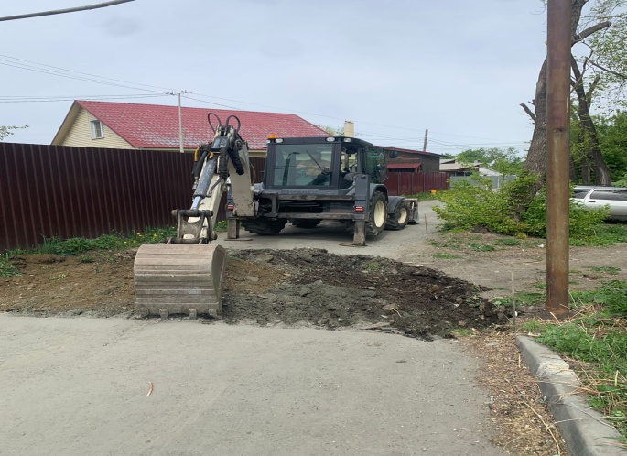
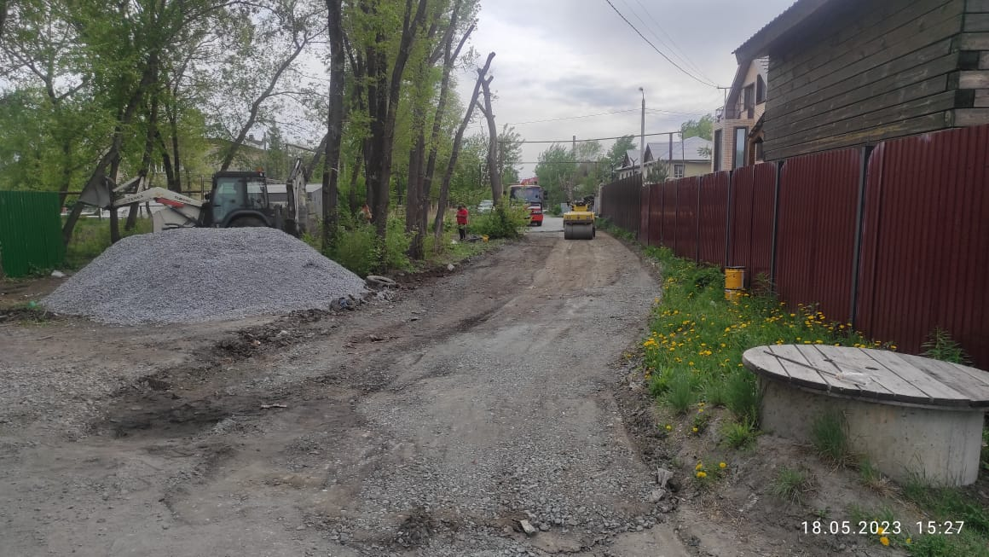
Фото в процессе:
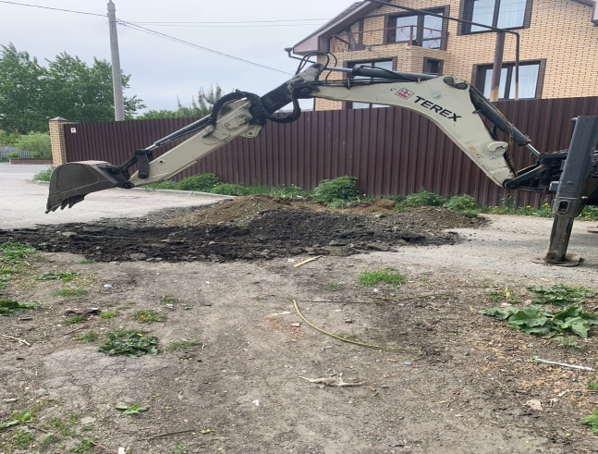
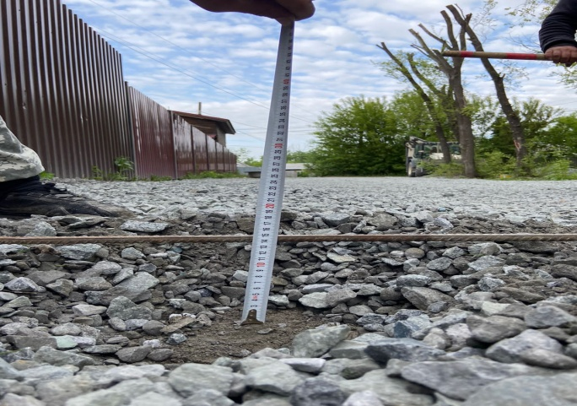
Фото после:

